**Сушко Александр Карпов (Suszko Alexander)**

16 марта 1802 г – крещение (НИАБ 136-13-894, лист 46, №11/1802-р (ориг)).

**НИАБ 136-13-894:** Лист 46. **Метрическая запись №11/1802-р (ориг).**

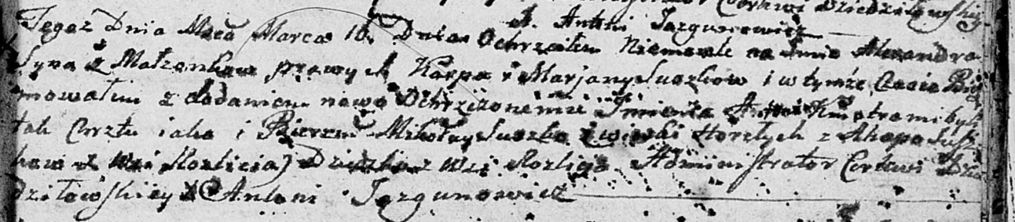

Дедиловичская Покровская церковь. 16 марта 1802 года. Метрическая запись о крещении.

Suszko Alexander Antoni – сын родителей с деревни Разлитье.

Suszko Karp – отец.

Suszkowa Marjana – мать.

Suszko Mikołay – кум, с деревни Горелое.

Suszkowa Ahapa – кума, с деревни Разлитье.

Jazgunowicz Antoni – ксёндз.